拒絶理由条文リスト使用説明書

ver.1.0.20

綾木健一郎

令和５年２月１日

kenichiro_ayaki@nifty.com

１．何をするものなのか

　Excel表に記載された出願番号リストに基づき、拒絶理由通知書に記載されている詳細な拒絶理由（拒絶理由の条文番号）をそのExcel表に追記するものです。

　これにより、実施可能要件（第３６条第４項第１号）、サポート要件（第３６条第４項第１号）、明確性（第３６条第６項第２号）、委任省令要件（特許法第36条第4項第1号）、先行技術文献情報開示要件（特許法第36条第4項第2号）、簡潔性要件（特許法第36条第6項第3号）、特許請求の範囲の記載に関する委任省令要件（特許法第36条第6項第4号）の拒絶理由を受けた割合などを評価し、よって代理人または特許技術者を評価可能となります。

２．アンインストール方法

旧バージョンがインストールされているときには、アンインストールしてください。

（１）コントロールパネルの「プログラムのアンインストール」をクリックします。

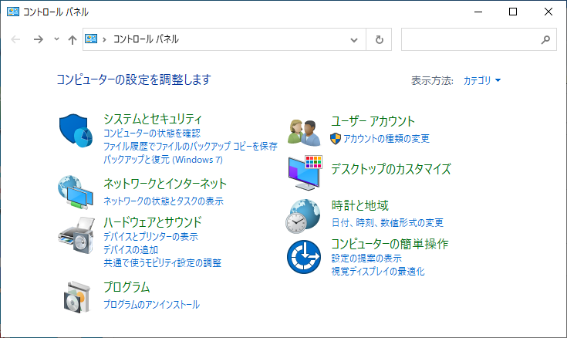

（２）プログラムのアンインストールまたは変更画面から、RefusalReasonList を選択するとアンインストールされます。

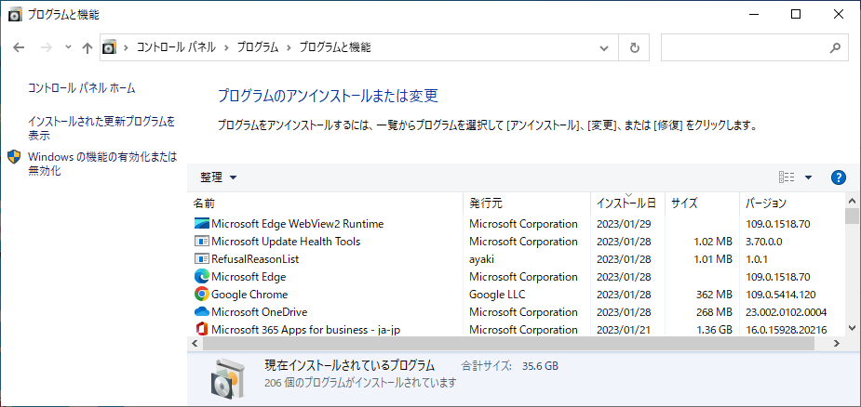

３．インストール方法

（１）Setup.exe をクリックすると以下ダイアログが開きます。

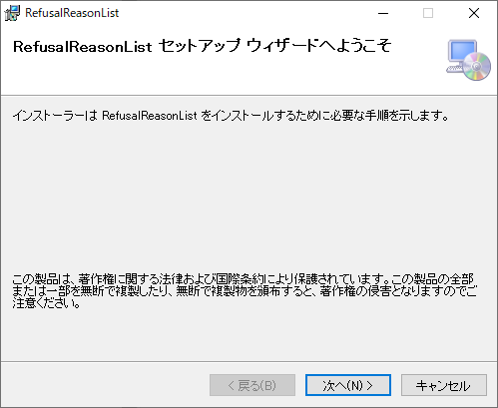

インストールフォルダの選択画面にて、次へボタンをクリックします。

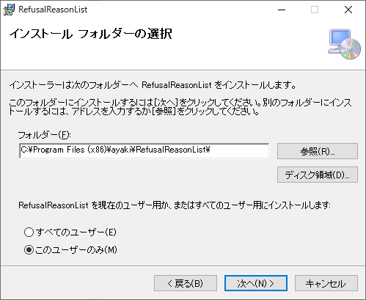

インストールの確認画面にて、次へボタンをクリックします。

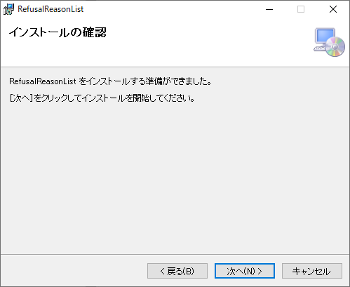

インストールの確認が表示されると、インストールは完了です。



４．使い方

Excelを起動すると、以下のリボンがExcelに表示されます。

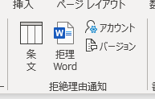

４．１．アカウントボタン

アカウントボタンをクリックすると、APIアカウントが表示されます。IDとパスワード・トークンパス・キャッシュ有効日を設定してください。

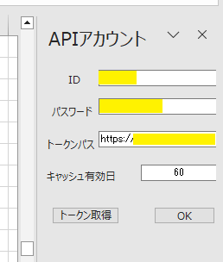

・「アカウント」をクリックすると、アカウントとキャッシュ期間の設定が可能です。

　IDには、特許情報取得APIのIDを設定します。

　Passwordには、特許情報取得APIのPasswordを設定します。

　トークンパスには、トークンを取得するためのパスを設定します。

　キャッシュ有効日には、APIで取得したキャッシュデータの有効日を設定します。ここには例えば 60 を設定してください。

　アカウントとキャッシュ期間を設定したら、「トークン取得」ボタンをクリックしてください。正しくアカウントが設定されていれば、トークンが取得されます。その後「OK」ボタンをクリックして、アカウントとキャッシュ期間を保存してください。

・トークン取得ボタンをクリックすると、正しくアカウントが設定されているかを確認可能です。

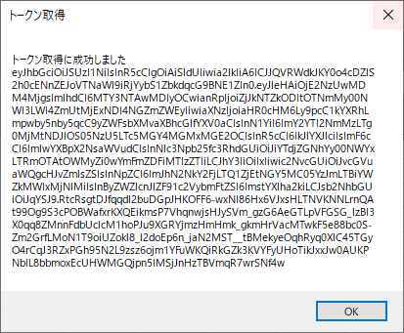

４．２．バージョンボタン

バージョンボタンをクリックすると、バージョンダイアログが開きます。

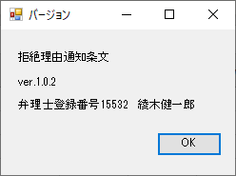

４．３．条文ボタン

（使い方）

・「出願番号」列を含むExcelデータを開いてください。

・「条文」をクリックすると、新たに「@条文n」の蘭が追加されて、拒絶理由条文が順番に追記されます。

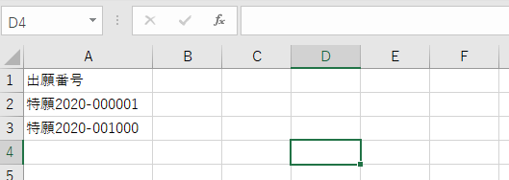

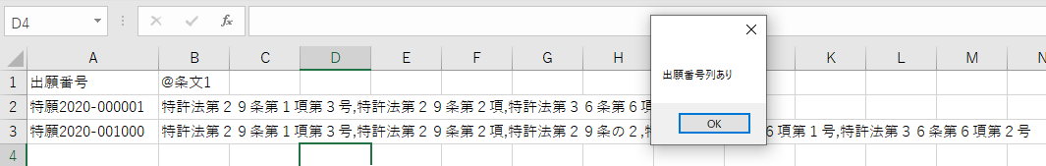

出願番号の形式は以下の何れかです。

特願2020-000001

2020-000001

2020000001

特願２０２０－０００００１

２０２０－０００００１

２０２００００００１

４．４．拒理Wordボタン

・「拒理Ｗord」をクリックすると、新たに「@条文n」の蘭が追加され拒絶理由条文が順番に追記されると共に、拒絶理由通知のWordファイルが生成されます。このWordファイルはExcelデータと同一名のフォルダ内に生成されます。

以上